HABELARD ET LOLA
http://www.unepageparjour.com (texte)
http://leblogdeboudard.over-blog.com (dessin)

II
Les premiers jours de septembre distillaient un ciel plus bleu, plus intense, une lumière franche entourait le contour des arbres, comme si l’été, avant de disparaître tout à fait, livrait dans les champs un dernier baroud d’honneur. Mais déjà, la brise devenait plus fraîche, incisive, et mordait les feuillages, qui se teintaient doucement de cuivre.
Lola, calfeutrée dans le fond du car qui l’emmenait, cahin-caha, vers le collège, serrait les dents, sans parvenir à dénouer cette grosse boule qui montait et descendait dans sa gorge. Des larmes brûlantes piquaient le coin de ses paupières. Elle s’efforçait de les dissimuler, malgré tout, derrière ce brouhaha vulgaire, cette meute piaillante que formaient les autres collégiens. La mauvaise route caillouteuse qui serpentait au milieu du bocage en était parsemée, de ces groupes multicolores, rieurs, agités, qui s’enfonçaient ensuite dans le car trop étroit pour tous les contenir, avec force cris, bousculades et coups d’épaules. Les conversations s’animaient autour des mêmes mots, des onomatopées qui revenaient sans cesse. Il y avait les petits de sixième, à la figure inquiète, parfois encore accrochés à des mères désolées. Les collections de nombrils des adolescentes, les marques de caleçons des garçons, les visages bronzés. Quelques amoureux, déjà. La rentrée !
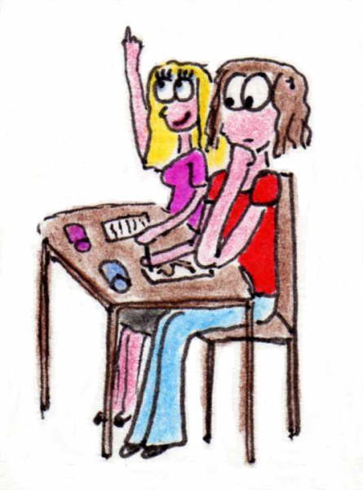
Née fin décembre, Lola paraissait plus jeune, plus enfantine, que ses camarades de classe de quatrième. Les filles, déjà formées, gonflant leur poitrine fière et généreuse, la regardaient d’un air condescendant, faussement étonnées de ses hanches étroites, de son torse plat, de ses jambes droites comme des allumettes. Les garçons ne la voyaient pas. Quant aux professeurs, ils n’en connaissaient que le côté médiocre, le côté un peu pâlichon d’une petite fille mal concentrée, toujours ailleurs, accrochée à ses rêves, dont la culture et l’intellect semblaient n’avoir guère dépassé les bandes dessinées de Lucky Luke.
Alors, les cours s’étiraient sans fin dans sa tête, les secondes frappaient l’horloge au ralenti, et le temps, qui semblait suspendu au dessus de l’estrade, la faisait piaffer d’impatience. Pour s’occuper, elle griffonnait de minuscules dessins, peuplés de poulains cabriolant par-dessus des haies de fougères aux fleurs buissonnières. Des papillons y prenaient leur envol, avec de grands soupirs, qui parfois s’échappaient de ce fond de classe dans lequel elle tentait de se cacher.
Les récréations lui donnaient un peu d’air. Elle se postait contre un arbre, goûtant sur son visage la bruine légère de l’automne, la pluie multicolore des feuilles emportées par le vent. Elle aimait sentir les fines gouttes d’eau caresser son front, descendre sur ces joues, comme des larmes lumineuses, que la nature aurait pleuré rien que pour elle. Elle restait là, sans bouger. Elle s’étonnait des choix des filles, s’emmarouchant de garçons au poil court, à la nuque épaisse et aux poings violents, dont elle lisait dans le regard pointu des envies de bagarre, qui l’aurait effrayée. Tandis que d’autres, plus chétifs et le regard fuyant, chuchotaient en groupe, parce que l’un d’entre eux avait subtilisé chez un père esseulé de pauvres revues érotiques, qu’il exhibait d’un air de capitaine devant ses coreligionnaires. Lola haussait les épaules, tournait ses yeux ailleurs et cherchait à suivre alors les courses endiablées des plus jeunes derrière un vieux ballon de mousse, lourd de poussière et de pluie grise, un jeu sans règle précise, bruyant de cris, d’insultes et de croc en jambes furieux. Parfois, ses jambes fourmillaient, et l’envie lui prenait de se mêler à la bagarre. Mais son statut de fille obligeait les autres à la laisser de côté, et après quelques tentatives, elle s’en revenait vers son arbre, un peu piteuse. Elle n’était pas la seule solitaire. Certains, assis dans le fond du préau, se perdaient dans des livres épais, sans images, riaient, s’excitaient ou pleuraient, mais ceux-là avaient choisi leur solitude, et Lola ne leur parlait pas, de peur de les déranger dans leurs propres rêves.
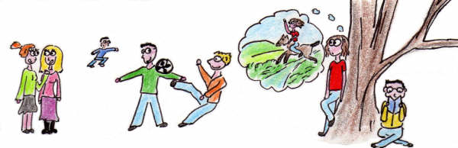
Alors, son esprit se mettait à galoper. Elle s’imaginait parcourir le bocage avec Habélard, franchir des rivières vigoureuses, fouler des prairies encore vierges, s’envoler jusqu’à la mer, et longer le rivage, suivre le flux et le reflux, et faire la course avec les marées, ces fameuses marées du Mont Saint Michel, aussi rapide qu’un cheval, dont elle imaginait les vagues énormes, plus hautes que les grandes frondaisons des chênes, mugir derrière eux, dans des bonds féroces, qu’ils évitaient à perdre haleine, sain et sauf, en s’affalant sur les dunes gelées.
Le soir, de retour au village, elle bâclait quelques devoirs sous sa tente rose, avant de folâtrer avec le poulain, dont la pluie légère avait épaissis le pelage, et frisé les premiers crins de son encolure. Jour après jour, il devenait de plus en plus fort, et même s’il tétait encore sa mère, il la rattrapait en taille, et Monsieur Robert, tâtant ses cuisses avec conviction, préjugeait déjà du bel étalon qu’il allait devenir. Il s’en frottait les mains à l’avance. Et Lola, sans vraiment comprendre ce que ce geste pouvait signifier, s’en inquiétait. Au printemps, déjà, elle savait qu’il lui faudrait courir jusqu’au grand pré pour retrouver Habélard, à la suite du sevrage, prévu aux premiers beaux jours, quand les gelées auront disparues.
Mais le quotidien bien sec des jours de collège s’illuminait les mercredis, le jour du sport. Ils s’en allaient à plusieurs classes, à quelques centaines de mètres du collège, près d’un petit bois bordé de chemins creux, aux pentes délavées, pleines de trous, de bosses et de racines. Pendant deux bonnes heures, les professeurs papotaient sur de vieux troncs abattus par les ans, pendant que la meute des adolescents essayait de courir sous la pluie fine de l’automne. La plupart détestaient cette peine inutile. Ils se mettaient à marcher, en soupirant, par groupe, piétinant au pied des montées et s’arrêtant sous les arbres, pour chercher un abri précaire sous leurs branches noires. Puis ils reprenaient leur course lente, de leur pas lourd qui s’affaissaient dans l’argile détrempée des chemins de terre.
Lola était bien différente. Elle humait l’air frais, heureuse de ce moment de liberté qu’on lui donnait à l’extérieur des quatre murs jaunis des salles de classe. Elle se redressait. Ses pieds s’agitaient, impatients, puis ses foulées s’envolaient, portant son corps tout entier vers l’invisible. Elle en ressentait chaque muscle, chaque articulation, chaque tendon. Elle redevenait vivante. Sa respiration devenait profonde, pleine, et son cœur applaudissait à chaque mètre parcouru. Le sang palpitant et frais qui parcourait son corps se mêlait à la pluie légère. Les parfums multicolores du sous-bois, les senteurs exquises des champignons sauvages, l’humus, qui respirait sous ses pas, s’exhalaient dans son sillage et se fondaient dans sa propre odeur. Elle devenait forêt. Elle devenait rivière.
Sa course sereine l’emmenait bien au-delà du périmètre délimité par les professeurs. Deux heures de liberté ! Quinze ! Seize kilomètres, peut-être. Elle courait seule dans les couleurs de l’automne. Infatigable. Sa respiration régulière s’unissait avec les brumes. Elle était si légère, tel un souffle, que son passage n’effrayait même pas les écureuils roux et les lièvres farceurs qui gambadaient devant elle.
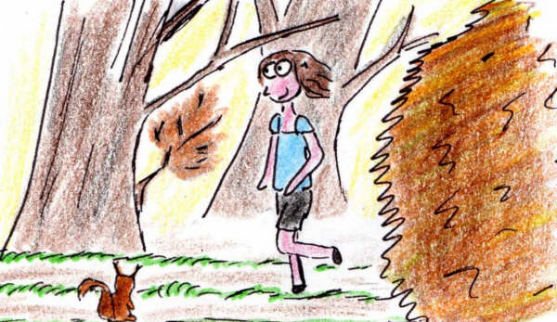
Au coup de sifflet qui résonnait au loin, elle accélérait, profitant des forces qu’elle avait su se conserver pour l’effort final, la dernière montée du grand chemin creux, la pluie plus forte battant son visage, ses cheveux flottant dans le vent. Ses cuisses, de plus en plus fortes, dures, escaladaient la pente, en sautant par-dessus les racines et les trous béants. Le groupe des autres, qui l’attendaient pour repartir au collège, grossissait, très vite, et Lola s’amusait à accélérer encore, pour finir comme un cheval de course derrière le fil d’arrivée de son imaginaire, à plein galop, le corps couvert de sueur.
Après, il fallait, deux doigts posés sur la carotide, compter les battements de son cœur. A chaque fois, Lola, bien sûr, qui avait un chiffre deux fois plus petit que les autres, se faisait gronder par les professeurs, qui s’étonnaient qu’au collège, certain ne sût pas encore compter !
Puis ils s’en revenaient au collège, fourbus, la tête basse et raclant des pieds. Lola, heureuse, marchait légère.
Un jour, d’un coup, l’automne mourut. Le vieux pommier, tout dénudé, avait étalé ses fruits sur le pré, ses derniers trésors multicolores aux parfums sucrés. Les pommes, disposées en pyramide, mûrissaient lentement, sous les premières gelées des nuits. C’était le cidre à venir qui travaillait déjà sous leur peau tannée. Les ciels, chargés d’eau grise, paraissaient au dessus des haies, avant de se mêler aux nuits précoces. Lola, un peu grelottante, marchait vite, pour se réchauffer. Etonnée, elle n’entendait pas les premiers appels d’Habélard, qui d’ordinaire, l’attendait dès qu’elle avait sauté du bus. Plus elle montait dans le petit chemin sombre qui longeait le pré, et plus l’inquiétude la gagnait. Elle aurait du entendre déjà les ébrouements du poulain, le bruit des sabots grattant la clôture, le contour de ses naseaux sortant du crépuscule. Il n’y avait que le silence. L’absence. Le pré était vide, triste. Le pommier noir, voûté sur ses pauvres branches tordues, restait comme un dernier rempart avant l’hiver.
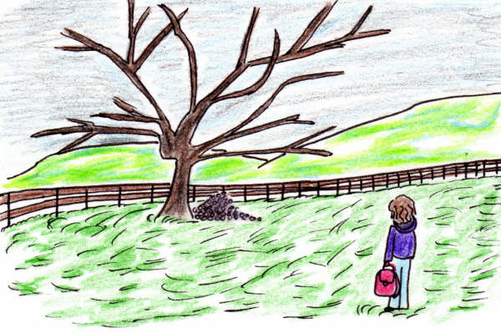
Lola courut à toutes jambes jusqu’à la maison de Monsieur Robert. Elle tambourina des deux mains sur la porte, les fenêtres, les murs, même, dans son impatience folle qu’on lui ouvrît. Elle haletait :
Monsieur Robert ! Monsieur Robert ! On a volé les chevaux !
De ses yeux mal réveillés des suites d’une sieste trop longue, Monsieur Robert la regardait sans comprendre.
Les chevaux ? Ha ! Oui, les chevaux ! Bah ! Ils sont dans l’écurie. Viens ! Je vais te montrer.
Enfilant une vieille parka, il emmena la jeune fille derrière son jardin potager, aidé d’une grosse lampe torche, qui luttait tant bien que mal contre les ombres du crépuscule.
Lola reconnut les appels de son ami, à travers une porte de bois brun, couverte d’écharde. Ils entrèrent. Une ampoule palote se balançait au plafond, au gré des courants d’air, jetant sur les murs des crachats de lumière froide. Aicha et Habélard les regardaient, de leur grands yeux tristes. Le poulain restait couché au sol.
Monsieur Robert s’excusait.
C’est l’hiver. Il vaut mieux qu’ils aient un peu chaud. Allez ! on les mettra dans l’herbe au printemps, pour le sevrage, et ils iront gambader en oubliant cette mauvaise période !
Lola pleurait tout doucement, dans l’encolure du petit cheval.
L’hiver passa. Soir après soir, Lola visitait l’écurie blafarde. A Noël, quelques branches de sapin et des guirlandes de houx, qu’elle avait accrochées aux mangeoires, colorèrent l’ensemble d’une lumière biblique, mais éphémère. Comme la flamme d’une allumette, cette petite étincelle de joie qu’elle avait su allumer ne lui réchauffa pas longtemps le cœur. Le temps des fêtes ne fut qu’un long calvaire pour ses parents. Si peu de commandes ! Les gens s’entassaient dans les supermarchés des villes des alentours, hypnotisés par les flonflons criards des grandes galeries commerciales, et délaissaient la petite boulangerie du village. Quelques personnes âgées, qui ne pouvaient plus conduire, lui restaient encore fidèles, mais leurs pauvres moyens ne permettaient pas de rentabiliser l’affaire.
Il faudrait partir, se lamentait sa mère.
Elle l’entendait chaque nuit retenir ses larmes. Quand elle se levait, parfois, sur la pointe des pieds, effleurant sans bruit les couloirs de la maison, elle apercevait son ombre blanche se découper sur les ténèbres, secouée de sanglots. Son père n’était pas loin, accoudée sur une table, immobile, qui semblait jouer avec le silence. Lola s’en retournait dans son lit d’enfant, froide, et restait les yeux grands ouverts. Noël était passé. La nouvelle année, aussi. L’Epiphanie, ensuite. Sans miracle. Sans les saveurs chaudes et sucrées qui hantaient ses souvenirs.
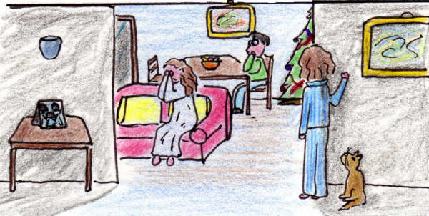
Quand elle dût reprendre le chemin du car qui l’emmenait dans les matins sombres, elle décrocha les guirlandes de l’écurie. Les aiguilles de sapin avaient jauni. Les boules de houx s’étaient flétries, en prenant une curieuse couleur sombre, un violet presque noir. Habélard la regardait faire, pensif, puis s’en retourna vers Aicha, pour téter, rien qu’un petit coup, entre deux bouchées de foin.
Le soleil, cependant, ricocha sur le tronc noir du pommier. De ses doigts de lumière, posés sur les branches sombres, naquirent des boutons tendres, puis de petites fleurs blanches, au cœur rose, fraîches comme des sourires d’enfant. La nature, elle, donne toujours un printemps, même aux hivers les plus durs. Lola reprit ses courses dans les sous bois, à en perdre haleine, dans l’air frais des matins verts. Les cours lui semblaient moins ennuyeux. Souvent, des couples de mésanges venaient lui faire la causette, du rebord de la fenêtre. Ou des merles. Une grande pie, parfois, mêlait ses jacassements à la conversation. Les marronniers de la cour du collège apportaient leur obole à l’effervescence générale en lançant vers le ciel des bourgeons gigantesques, luisant de sève et de vigueur.
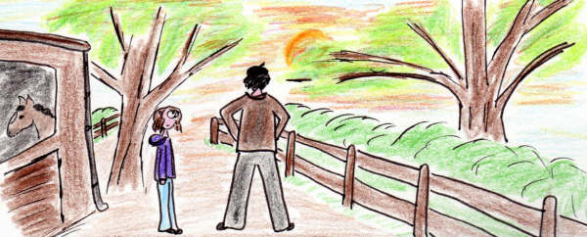
Un vendredi soir, Monsieur Robert, alors qu’il inspectait les flambées incandescentes du couchant se déchirer sur les haies, pris un air grave :
Lola, demain, je vais avoir besoin de ton aide.
Oui ? S’inquiéta vaguement la jeune fille, qui venait de refermer la porte de l’écurie, après avoir envoyer un bisou en direction de Habélard.
Demain, je vais amener le poulain au grand pré. J’aimerai bien que tu m’accompagnes. Ta présence le rassurera. Tu sais, c’est pour le sevrage. Il est vraiment plus que temps, maintenant. Il a plus de neuf mois. On est très en retard.
Lola dissimula son regard derrière les touffes d’herbe qui persévéraient, tant bien que mal, à s’extirper de la terre argileuse, au pied de l’écurie. Que n’était-elle un bête insecte, insouciant des jours et des nuits, qui se hissait sur ces brins d’herbe, jusqu’à se faire gober par un merle ? Un moucheron minuscule, sans état d’âme, sans pensées tristes, sans lendemains cruels ? Un long sanglot pleurait sans bruit dans sa tête.
Elle acquiesça.
Monsieur Robert lui sourit gentiment :
Ha, je savais que cela te ferait plaisir. Ce sera un grand jour, tu sais ! A demain. A sept heures, hein ! Pas plus tard. Nous partirons à l’aube.
Le soleil brûlait ; une boule de feu ardente, énorme, qui roulait au dessus des vallons. Les nuages en fusion se déchiraient lentement, éparpillant la multitude des couleurs dans les vagues du ciel. L’écarlate liquide de l’horizon s’évaporait dans la brume des prés et montaient, comme des petits troupeaux de moutons mordorés, jusqu’au larges bandes effilochées dans lesquelles s’enlaçaient des gris bleus, des violets laiteux, des blancs épaissis. Levant la tête, Lola s’aperçut que le dôme de la nuit restait suspendu, au dessus d’eux.
Monsieur Robert maintenait fermement Aicha dans la pénombre de l’écurie, tandis que Lola prenait Habélard, lui parlant avec douceur, flattant son encolure, caressant de sa paume ses naseaux humides. Mais elle fuyait son regard, qu’elle devinait interrogateur. La porte claqua, comme un adieu. On entendait ruer, derrière.
Le chemin descendait vers les brûlures de l’aube. La terre, ocre, éclaboussait de feu les sabots du poulain. Des fils d’or encerclaient les prés brumeux. Monsieur Robert, devant, sifflait un air léger. Mais Lola sentait dans son dos le souffle déjà lointain de la jument affolée. Habélard, par moment, tournant la tête à droite, à gauche, se cabrait, hennissait. Elle devinait dans ses yeux monter des flots d’angoisse.
Alors, elle se mit à courir. D’instinct. Se laissant emmener par son corps. Elle avait lâché le jeune étalon. Et elle dévalait la pente ensanglantée par le matin. Sans écouter les cris de Monsieur Robert, derrière elle, qui essayait de la rattraper. Elle courait à vive allure, comme elle savait le faire. Sans technique, avec son envie, sa rage pour unique direction. Très vite, elle sut que Habélard était sur ses talons. Ils mêlèrent leur galop. Leur rythme jumeau martelait la terre. Leur respiration lançait dans l’air les mêmes nuages de vapeur. Ils avançaient sur une seule ligne, côte à côte, d’un seul souffle, d’une âme unique. La jeune fille et le jeune cheval.
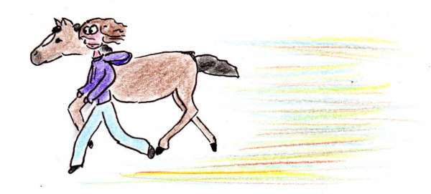
Lola reconnut l’entrée du grand pré. Habélard aussi, peut-être, car il s’arrêta, devant la clôture de bois. Ils se regardèrent. Monsieur Robert arrivait en soufflant, l’air épuisé, le front perlant de sueur, malgré la fraîcheur piquante de ce matin printanier.
Habélard et Lola se précipitèrent en sautillant dans le grand pré. Son herbe restait sombre, malgré l’azur clair qui avait envahit le ciel.
Ils coururent tout le samedi. Tout le dimanche aussi, s’enivrant de l’air sucré et du parfum des aubépines en fleur qui souriaient dans les haies. Par moment, quelque angoisse saisissait Habélard, qui s’arrêtait net. Les cris d’Aicha, sans doute, qui traversaient la brise. Une touffe d’herbe grasse, ou un nuage de moucherons joyeux, le distrayait de nouveau, et il repartait de plus belle dans sa course folle, comme s’il ne s’était agi que d’un léger nuage, sans conséquence. D’autres fois, c’était au tour de Lola de suspendre sa chevauchée dans le pré. Une ombre, derrière elle, massive, grise, lui chuchotait quelques craintes, des peurs futures, qui la remplissait un instant de mauvais frissons. Habélard, étonné, balayait d’un coup de queue les états d’âme de la jeune fille, comme il l’aurait fait d’une poignée de méchantes mouches à vinaigre. Il hennissait. Lola reprenait son élan et ses rires.
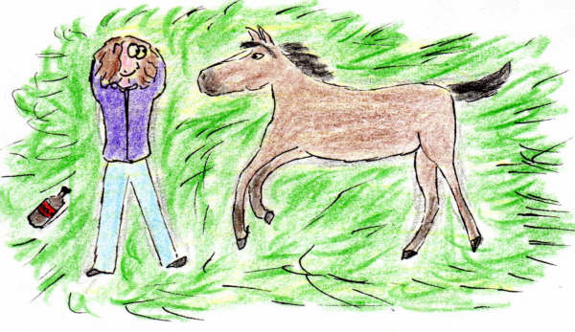
A midi, ils s’improvisaient une pause pique-nique. Le poulain, à l’abri des chênes, dégustait des nappes fraîches de luzerne, de trèfle et d’herbes folles. Lola, assise à l’ombre de la haie, croquait des paquets de Choco BN et de Prince, dont elle avait garni les poches de sa veste de jean. Habélard avalait ensuite de longue lampée de pluie, à la saveur légère des petits crachins de printemps. Il trinquait avec son amie, qui préférait boire à grand goulot des litres gazeux d’un vieux coca, qui la faisait roter très fort. Puis ils s’allongeaient sur le sol, Lola, sur le dos, les bras en croix, les yeux éblouis de soleil, Habélard, sur le flanc, les jambes bien raides devant lui.
Le lundi était férié comme un lundi de Pâques. Mais le ciel, pour d’obscures raisons, avait préféré ce jour là la colère à la joie, la tempête à la douceur, et les averses aux petits chemins ensoleillés. Lola chaussa ses bottes et ramena sa tente rose-bonbon dans le grand pré, mais il ne fut guère question de cavalcades légères. Le poulain grimaçait, goûtant fort peu ces légions d’escargots qui se prélassaient dans sa nourriture. Quant à Lola, elle maudissait le ciel, d’un air bien renfrogné.
Les semaines et les mois continuèrent ainsi, dans la succession des rires ensoleillés et des journées de pluie, jusqu’au dernier vendredi de juin. Lola, heureuse de cette année de collège qui se terminait enfin, débarrassée de ces livres ennuyeux et de ces cahiers rébarbatifs, se sentait libre, plus légère encore que ces hirondelles insensées qui se jetaient du haut des cieux, comme des bolides, pour rebondir ensuite par-dessus les cimes.
Ayant sautée du car encore en marche, elle courait selon son habitude, et semait derrière les talus là, une gomme, ici, un taille-crayon, plus loin une équerre tordue. Traversant un pont, elle jetait dans la rivière le reste de sa trousse, puis, n’y tenant plus, avisant un large frêne à l’air bonhomme, elle lui lança son sac à dos, qu’il attrapa au vol d’une branche basse et conserva au milieu des nids de tourterelles, amusé de ce trophée peu commun.
Le grand pré était plus loin que celui au pommier, mais ses jambes musclées, sa respiration puissante, sa volonté, sa joie, son esprit léger la portaient telle une plume dans la brise légère de ce premier clin d’œil d’été.
Demain, l’anniversaire de Habélard, qu’il conviendrait de fêter dignement ! Sa tête fourmillait déjà de mille idées, de toutes ces petites attentions qu’elle avait préparer, pour le surprendre, l’étonner. Elle devinait déjà son regard étonné, ses naseaux frémissants de bonheur, sa jeune crinière flottant dans la brise. Ils feraient la course, des heures sous le soleil. Elle lui montrerait comment franchir des obstacles faciles, qu’elle pensait construire au milieu du grand pré, à l’aide de branchages, de vieilles planches et de quelques pierres plates. Elle l’emmènerait même, mais, chut ! Ce serait leur secret, par delà les haies et les clôtures, lui faire découvrir d’autres paysages, l’emmener vers des pâturages plus colorées, lui faire boire une eau plus claire, à même les torrents sauvages qu’elle avait découvert, un jour de footing débridé.
Elle criait dans le vent, les bras comme un avion pour aller plus vite :
« Habélard ! Habélard ! Habélard ! Habélard ! Habélard ! »
Elle ne s’étonna pas longtemps du silence qui répondait à ses appels. Elle avait deviné, avant même d’arriver à la clôture, que le grand pré était vide. Seules les fougères murmuraient, comme pour s’excuser d’être là.
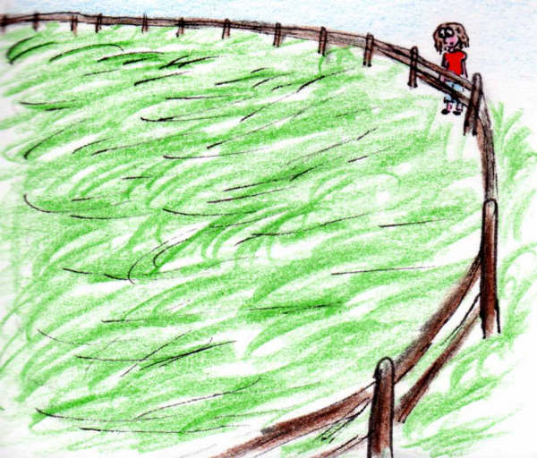
Elle aperçut Monsieur Robert, de dos, affairé à réparer les barbelés qui partaient dans la haie. Il soufflait et jurait, sans l’entendre. Il sursauta, lorsque son ombre parvint jusqu’à lui. Gêné, il se relevait, grattant le sommet de son crâne, cherchant dans le fond d’une poche un mouchoir illusoire, pour s’éponger le front, ou se donner une fausse contenance, qu’il avait perdue à l’arrivée de la jeune fille.
Ha ! Lola ! Tu tombes bien ! Je suis content de te voir.
Il balbutiait un peu. Mais Lola n’avait pas envie de l’aider. Ou pas la force. Que lui importait ses explications, après tout.
Je l’ai bien vendu, sais-tu ? A un riche éleveur de Deauville. Il sera bien, là-bas. Il deviendra une star !
Mais Lola marchait bien loin, déjà. Elle ne l’avait pas écouté. Deauville, New York ou New Delhi. Qu’est-ce que cela pouvait bien lui faire. Une boule de haine amère descendait lentement dans sa gorge. Elle se sentait blanche, enragée, froide comme l’épée. D’un coup sec, elle arracha une branche d’un noisetier et criant, hurlant, menant au combat une monture imaginaire couverte d’acier, elle frappait sans pitié les têtes hagardes d’un champ de tournesols. Les tiges pliaient sous les coups. Les chevelures dorées s’effondraient sur le sol. Les soleils roulaient, dans des flots de sève transparente. Les pauvres corps meurtris des victimes innocentes prenaient ensuite des contorsions comiques, avant de se déchirer, sans un cri, levant quelques feuilles au ciel, en signe de martyr. Lola, impitoyable, exhalait sa rage, sa souffrance. Tout son être, porté par la douleur, s’enfonçait au sein de la foule, poursuivant son massacre aveugle, jusqu’au premiers abois du crépuscule.
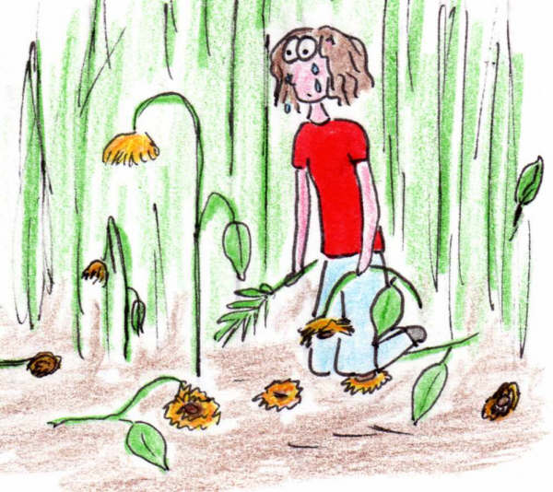
Elle s’en revint en pleurs, exténuée, découragée, les habits déchirées par ces heures de combat, les joues couvertes de terre, les cheveux poisseux, les mains écorchées, griffées, ensanglantées. Sans qu’elle ne se fut aperçue de rien. Seule, l’absence de son ami résonnait dans son cœur comme la pointe d’une lame amère.
Sur le pas de la porte, ses parents, inquiets, l’attendaient, frissonnants, malgré la douceur de l’été. Sa mère se précipita.
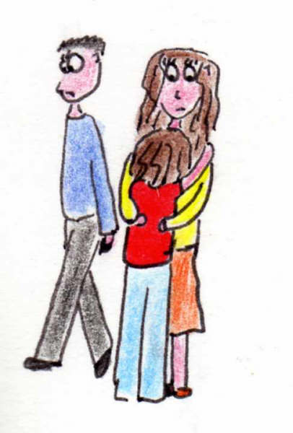
Lola ! Lola ! Qu’est-ce qui se passe ? D’où viens-tu ?
L’enfant hoquetait, ivre de douleur. Au travers des sanglots, sa mère distinguait quelques lambeaux de phrases effrayantes :
C’est Monsieur Robert ! C’est Monsieur Robert !
Son père déambulait dans la salle à manger, levant les bras, se tordant les mains, le visage défiguré par l’angoisse, dans laquelle se mêlait le fiel d’une haine impuissante.
Mais comment … Mais comment a-t-il pu …
Sa mère caressait doucement les cheveux de sa fille. Muette. Blanche. Elle la serrait dans ses bras. Sa poitrine sonnait comme la peau d’un tambour, aux battements lents de son cœur, effrayant.
Ma petite, ma toute petite …
Lola, dans ses hoquets, essayait de s’exprimer. Elle parlait du grand pré, de Habélard, de Monsieur Robert.
Quel abbé ? Qui est cet abbé ? Quelle … quelle … son père arpentait de plus en plus fort la pièce, jonglant avec son portable.
La police ! La police ! Quel abbé ? Mais c’est une … J’appelle la police !
Habélard ! Habélard, parvient à crier Lola. Il est parti. Il l’a vendu. Sans me le dire. Le pré était vide. Sombre. Mon ami de tous les jours. Je veux mourir. Je veux mourir.
Elle se ruait, se cambrait, pour se défaire de l’étreinte de sa mère, qui la suffoquait.
Ha ? S’arrêta soudain son père. Le petit cheval ? Oh ! Ce n’est pas bien grave, tu sais, il y en aura un autre …
J’ai eu si peur, sanglotait encore sa mère, si peur ! Dieu merci ! Quel soulagement !
Lola les dévisageait, l’un après l’autre, sans comprendre. Un sang glacé parcourait lentement ses veines, tout son corps hurlait d’une seule plainte muette, dans son ventre, ses os, ses muscles. Elle sentait se déchirer, une à une, toutes les cellules de son être, comme les feuilles mortes d’un arbre trop vieux, qui s’écrouleraient d’un coup sur le sol.
Sa mère, avec la gravité qui semblait s’imposer, prit alors la parole.
Lola ! Comme tu le sais, nous rencontrons chaque jour des soucis pénibles. Même si nous ne te disons pas tout, même si tu pars chaque matin légère, heureuse, retrouver tes amis et tes camarades de classes. Même si nous te laissons tranquille chaque soir lorsque tu t’amuses avec ce cheval au mépris de tes résultats scolaires qui baissent de jour en jour. Même si nous rentrons chaque soir exténués papa et moi et que nous devons tout de même ranger la vaisselle de la veille et préparer la cuisine. Même si … même si …
Son père s’impatientait sous ce flot de paroles. Il coupa :
Nous avons réussi à nous défaire de la boutique et de la maison. En échange d’une gérance en région parisienne. Nous allons profité des vacances scolaires pour tout liquider ici et nous installer dans notre future boutique.
Sa mère ajouta, non sans fierté :
Et nous avons même l’appartement. Juste au dessus ! C’est génial, non ?
Malgré la nuit d’été qui scintillait de mille étoiles par la fenêtre ouverte, Lola sentait l’hiver pénétrer ses pauvres os. Un hiver gris, pierreux, sec, couvert de neiges sombres et compactes, de suies épaisses et sans âmes qui recouvriraient toute idée de vie, toute chanson solitaire et cristalline. Un hiver dur, dont les cris résonnerait comme des marteaux sur les tombeaux de l’enfance. Un hiver de terreur, aux doigts crochus, qui écorcherait les ultimes lambeaux de sa trop courte existence.
